PKP Polskie Linie Kolejowe S.A.
Biuro Komunikacji i Promocji
ul. Targowa 74, 03-734 Warszawa
tel. + 48 22 473 30 02
fax + 48 22 473 23 34
rzecznik@plk-sa.pl
www.plk-sa.pl

Warszawa, 5 czerwca 2018 r.

Informacja prasowa
PLK montują rozjazdy za 214 mln zł

Bardziej komfortowe i bezpieczniejsze podróże oraz sprawny przewóz ładunków zapewni wymiana rozjazdów. Od marca PKP Polskie Linie Kolejowe S.A. realizują projekt rozjazdowy, obejmujący montaż 245 nowych urządzeń. Najwięcej będzie
w województwie wielkopolskim i zachodniopomorskim.

PKP Polskie Linie Kolejowe S.A. realizują program wymiany rozjazdów na sieci kolejowej
za ponad 214 mln zł. Inwestycja zapewni korzystającym z transportu kolejowego szybsze
i wygodniejsze podróże. Przewoźnicy towarowi sprawniej przewiozą składy - wzrośnie ich punktualność. Nowe rozjazdy umożliwią płynny i bezpieczny przejazd pociągów, bez zbędnych zwolnień, ze stałą prędkością nawet do 120 km/h. Zwłaszcza ciężkie składy towarowe pojadą bardziej ekonomicznie, bez konieczności zmiany prędkości. Dodatkowo rozjazdy zostaną wyposażone w elektryczny system ogrzewania, żeby zapobiec ich zamarzaniu. Umożliwi
to szybkie usuwanie śniegu i lodu, a to oznacza sprawny przejazd pociągów i bezpieczne podróże koleją nawet w trudnych warunkach pogodowych.
PLK do końca roku zamontują 245 rozjazdów w 12 województwach na 21 liniach kolejowych. Roboty budowlane rozpoczęto w połowie marca 2018 r. Wymieniono już 54 rozjazdy m.in.
20 sztuk w województwie wielkopolskim na stacjach Poznań Górczyn, Biniew, Ponętów, Bronów, 7 w woj. śląskim - m.in. na stacji Dąbrowa Górnicza i 6 w woj. dolnośląskim, w tym np. w tym 4 na stacji Smardzów Wrocławski.
Zamontowano już wszystkie rozjazdy zaplanowane w województwie łódzkim. 7 nowych rozjazdów zostało zainstalowanych na stacji Kraski - znajdującej się na ważnej dla ruchu towarowego linii kolejowej łączącej Śląsk z portami (tzw. Węglówki). W czerwcu planowany jest montaż kolejnych urządzeń w województwie mazowieckim m.in. na stacjach Pionki
i Żytkowice. W ramach programu rozjazdowego najwięcej nowych rozjazdów zaplanowano
w województwach wielkopolskim (62) i zachodniopomorskim (42).

Sprawna wymiana rozjazdów
W celu sprawnej realizacji zadania ponad połowa rozjazdów zostanie dostarczona na miejsce budowy na specjalnych wagonach-platformach w gotowych blokach. Dostarczenie gotowych elementów rozjazdów skraca czas montażu. Stare rozjazdy i przylegające do nich odcinki torów są demontowane i od razu zastępowane przez nowe. Technologia blokowa pozwala ograniczyć czas zamknięć torowych, tym samym minimalizuje utrudnienia dla przewoźników kolejowych.

PLK kontynuują program wymiany rozjazdów
W 2015 r. w ramach programu rozjazdowego zamontowano 697 nowych rozjazdów w 14 województwach. Zarządca infrastruktury wymienia rozjazdy także podczas prac modernizacyjnych, prowadzonych w ramach Krajowego Programu Kolejowego. W 2016 zamontowano 549 sztuk, a w 2017 roku prawie 600 nowych rozjazdów.

Projekt pn. „Poprawa bezpieczeństwa poprzez zabudowę nowych rozjazdów kolejowych
o podwyższonym standardzie konstrukcyjnym - etap II” jest finansowany z Programu Operacyjnego Infrastruktura i Środowisko (POIiŚ 5.2-20). Wartość projektu 214 533 800 zł.

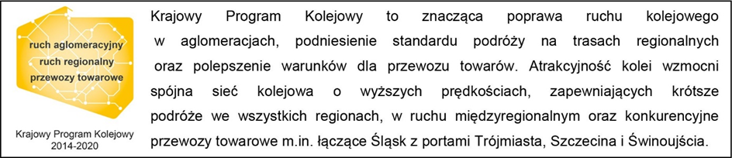
Kontakt dla mediów:
Mirosław Siemieniec
Rzecznik prasowy
PKP Polskie Linie Kolejowe S.A.
rzecznik@plk-sa.pl
694 480 239

